Федеральное государственное образовательное бюджетное учреждение
высшего образования
«ФИНАНСОВЫЙ УНИВЕРСИТЕТ ПРИ ПРАВИТЕЛЬСТВЕ
РОССИЙСКОЙ ФЕДЕРАЦИИ»
Факультет информационных технологий и анализа больших данных
Кафедра искусственного интеллекта

Практическая работа №9

Направление подготовки: 01.04.02 Прикладная математика и информатика
Профиль: Инженер машинного обучения

Выполнил студент учебной группы
МО25-1м
Ерофеев Кирилл Александрович
Проверил
Старший преподаватель
Маковейчук Тарас Григорьевич

Москва 2026

ОГЛАВЛЕНИЕ

ВВЕДЕНИЕ 3
1. Swagger UI CI CD и GitHub Pages 4
ЗАКЛЮЧЕНИЕ 7

ВВЕДЕНИЕ
Цель работы — освоить автоматизацию подготовки и публикации документации API с использованием Swagger UI и GitHub Actions. Необходимо реализовать экспорт схемы OpenAPI из приложения FastAPI, подготовить статический сайт документации и настроить его публикацию на GitHub Pages. Отдельное внимание уделяется формированию схемы без запуска API-сервера и загрузки модели, проверке ресурсов сайта и обновлению документации после внесения изменений в основную ветку.

Swagger UI CI CD и GitHub Pages
На рисунке 1.1 изображён экспорт OpenAPI без модели и HTTP-сервера.
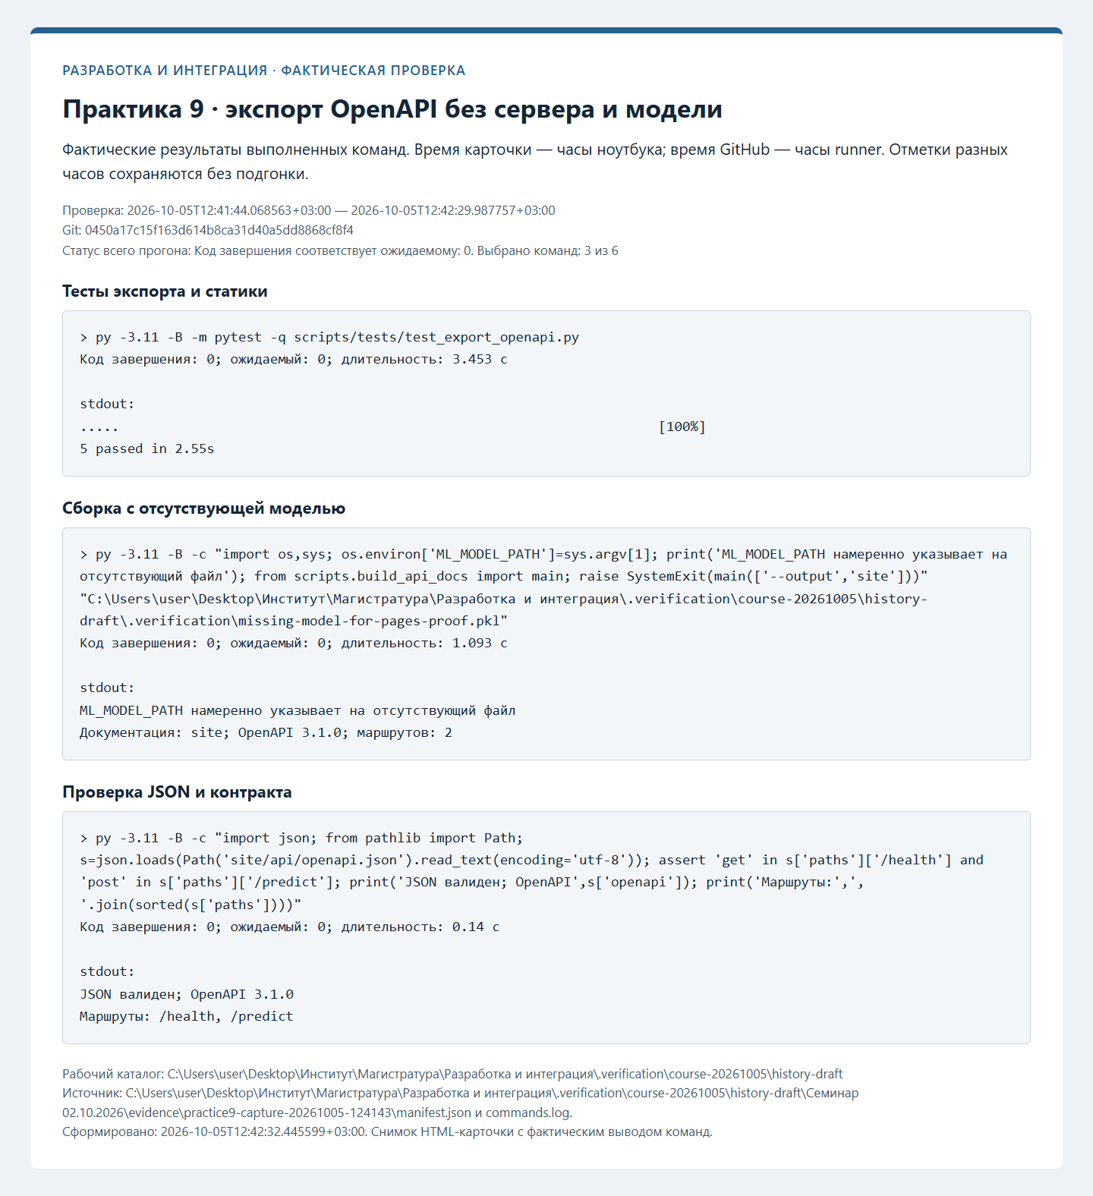
Рисунок 1.1 — Экспорт OpenAPI без модели и HTTP-сервера
На рисунке 1.2 изображена сборка и публикация Pages.
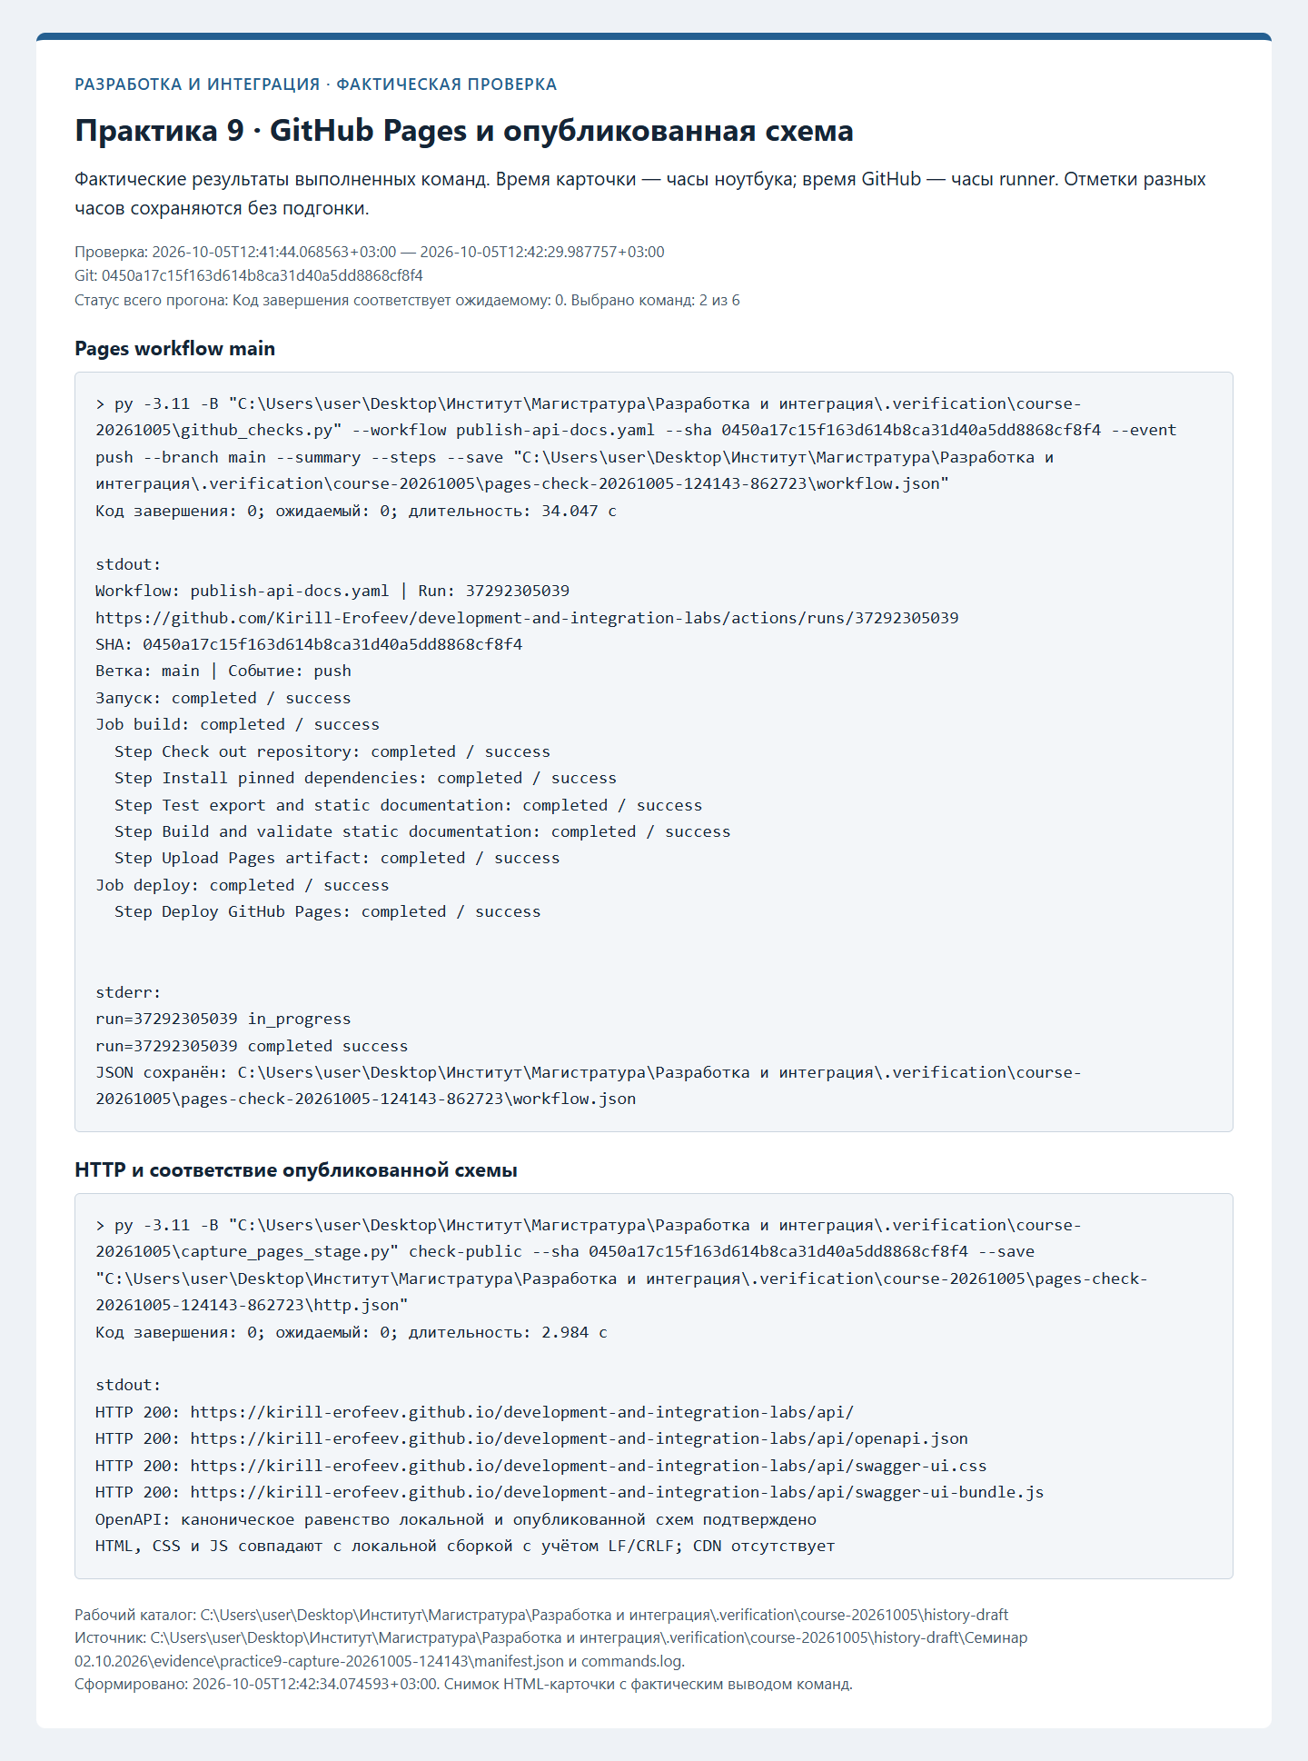
Рисунок 1.2 — Сборка и публикация Pages
На рисунке 1.3 изображён опубликованный Swagger UI.
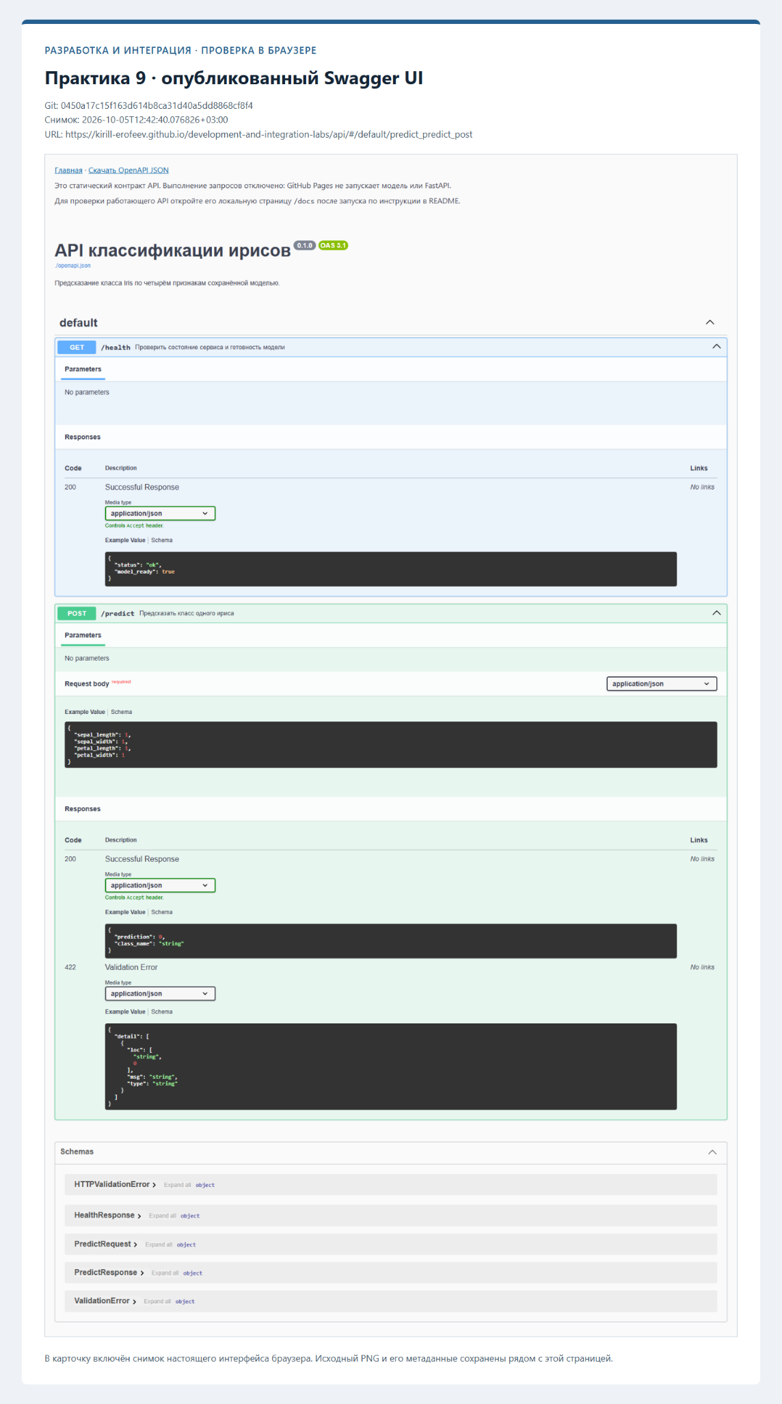
Рисунок 1.3 — Опубликованный Swagger UI

ЗАКЛЮЧЕНИЕ
Реализован экспорт схемы OpenAPI из приложения FastAPI без запуска сервера и загрузки модели. Подготовлен статический сайт документации со Swagger UI и настроен workflow GitHub Actions для его проверки, сборки и публикации на GitHub Pages. Успешно пройдены пять тестов экспорта и статической документации. Проверены доступность опубликованных ресурсов, отображение маршрутов API и соответствие опубликованной схемы локальной сборке. Публикация документации выполняется автоматически после обновления ветки main и успешного завершения сборки.

